révision2 divers 4; pdf
min syster | jag skrattar | vilken blomma | hans faster | husets färg | vår bil | skolans namn | din pappa | skjortans storlek | hur dags
barnens lek | jag går ut | mina kusiner | billigt | du sover | han springer fort | hennes morbror | hon köper en blus | en liten pojke | vår son
vilken stekning | en svensk bil | dagens förrätt | Neymars pris | sluta | deras katter | dagens efterrätt | deras dotter | sämre | er lärare
dagens rätt | era barn | din mamma | hans bröder | bättre | hennes systrar | en dyr spelare | vilken smak | dina föräldrar | en gammal man
hans farbror | börja | er keps | min bror | kattens ålder | för...sedan | deras hund | länge | hennes skjorta | nära

Possessiva pronomen; dvs. ägande pronomen (min, hans, deras, våra etc).
singulier - man äger 1 sak |  |  | pluriel - man äger flera saker
masculin | féminin | ägaren/ägarna | masculin+féminin | ägare
 |  | min, mitt |  | mina
 |  | din, ditt |  | dina
 |  | hans, hennes, sin, sitt |  | sina, hans, hennes
 |  | vår, vårt |  | våra
 |  | er, ert |  | era
 |  | deras, sin |  | deras, sina

 | bouteille | f | er flaska |  |  | légume | m | er grönsak
 | serviette | f | hans handduk |  |  | boîtes | fpl | dina burkar
 | cuisine | f | deras kök |  |  | recettes | fpl | våra recept
 | glace | f | er glass |  |  | boîte | f | deras burk
 | lait | m | hans mjölk |  |  | sel | m | hennes salt
 | poêle | f | deras stekpanna |  |  | verre | m | deras glas
 | tables | fpl | hans bord |  |  | nappes | fpl | våra dukar

FORM ; imprimante; bonnet; tablette; permis de conduire

obestämd singular | bestämd singular | obestämd plural | bestämd plural
en läsplatta | paddan | paddor | paddorna
ett körkort | körkortet | körkort | körkorten
en skrivare | skrivaren | skrivare | skrivarna
en mössa | mössan | mössor | mössorna

LE COMPLEMENT DU NOM

1 | skrivarnas problem (un problème)
2 | skrivarens papper (un papier)
3 | läsplattans färg (une couleur)
4 | körkortets kostnad (un coût)
5 | körskolans elever (une auto-école ; un/une élève)
6 | bokens sidor (un livre ; une page)

L’ARTICLE PARTITIF

Je voudrais__________tomates,__________pommes et_____________viande.
Tu veux___________lait ou__________limonade ?
Je prends___________eau. Une bouteille_________eau minérale.
Il boit trop___________café. Il faut boire___________thé.
Tu as beaucoup__________problèmes ? Moi, je n’ai pas_____________problèmes.
C’est__________poisson ? Je n’aime pas__________poisson.
Elle mange souvent___________escargots.
Il a acheté 3 kilos________bonbons et cinq paquets_________chips.
Vous avez___________timbres ? Combien___________timbres ?
Je déteste_________contrôles.
Tu fais________sport ? Oui, je fais__________boxe et________volleyball.
LES PRONOMS POSSESSIFS

 | taureau | m | hennes tjur |  |  | grenouille | f | hans groda
 | oie | f | vår gås |  |  | grenouilles | fpl | våra grodor
 | vaches | fpl | dina kossor |  |  | singes | mpl | hans apor
 | canards | mpl | era ankor |  |  | singe | m | min apa
 | araignée | f | deras spindel |  |  | sauterelle | f | din gräshoppa
 | oiseau | m | hans fågel |  |  | girafe | f | hans giraff
 | baleines | fpl | mina valar |  |  | aï | m | vår sengångare
 | requin | m | er haj |  |  | guêpe | fpl | deras getingar

här är min inköpslista:
lök |  |  | 2 kilos
äpplen |  |  | 3 kilos
päron |  |  | 1 kilo
aprikoser |  |  | 500 grammes
jordgubbar |  |  | une barquette
hallon |  |  | une livre
potatis |  |  | beaucoup
mjölk |  |  | 2 litres
salt |  |  | un peu
peppar |  |  | un pot
mjöl |  |  | un paquet
socker |  |  | 2 kilos
bananer |  |  | 5 kilos
vitlök |  |  | 10 gousses
persilja |  |  | 2 bottes
persikor |  |  | une barquette
purjolök |  |  | un carton
tomater |  |  | 3 kilos
gurkor |  |  | 2 kilos
grönsallad |  |  | deux têtes
paprikor |  |  | une demi-livre
timjan |  |  | un pot
morötter |  |  | un sachet
bönor |  |  | une boîte
olja |  |  | une cuillérée
senap |  |  | un tube
vindruvor |  |  | deux grappes
apelsiner |  |  | deux filets
vatten |  |  | une bouteille
småkakor |  |  | un paquet
smör |  |  | 100 grammes
skinka |  |  | une tranche
saft |  |  | un verre
LES VERBES PRONOMINAUX

presens av se coucher = lägga sig |  | presens av se baigner = bada
je |  | je
tu |  | tu
il |  | il
elle |  | elle
nous |  | nous
vous |  | vous
ils |  | ils

passé composé av se coucher = lägga sig |  | presens av s’amuser = roa sig, ha roligt
je |  | je
tu |  | tu
il |  | il
elle |  | elle
nous |  | nous
vous |  | vous
ils |  | ils

jag tvättar mig_______________________________________
han vaknar (se réveiller)_____________________________________
hon kammar sig (se peigner)___________________________________
vi skyndar oss (se dépêcher)____________________________________
de roar sig____________________________________________
har du roligt?_____________________________________________
hur dags går du upp? (se lever)__________________________________________
j’ai peur de | j’ai envie de | j’ai le temps de | j’ai le droit de | j’ai soif | j’ai sommeil | j’ai froid
j’ai faim | j’ai hâte de | j’ai l’impression de | j’ai l’intention de | j’ai raison | j’ai tort | je me trompe
je trouve que | je pense que | j’estime que | je suis pour | je suis contre | je refuse | j’exige que
c’est ridicule | c’est étonnant | c’est inadmissible | c’est horrible | c’est normal | c’est bizarre | c’est idiot
incroyable | sensationnel | lamentable | insensé | impossible | ahurissant | nul
jag avskyr rasism | jag tycker inte om politik | det är otroligt | det är för mycket pengar | du är löjlig | jag är emot euron | jag är för betygen
du har fel | du misstar dig | har du tid att komma? | är ni törstiga? | är hon hungrig? | han är sömnig | fryser du?
du har inte rätt att röka | de är hungriga | har ni lust att spela golf? | ni har rätt | hon längtar efter att åka iväg | har du lust att gå på bio? | är du rädd för spindlar?
PORTER UN JUGEMENT NÉGATIF
je ne trouve pas ça/cela très intéressant
je trouve cela/ça assez ennuyeux
c’est pas terrible
c’est ridicule
je ne suis pas enthousiaste
c’est sans intérêt
c’est plutôt moche
c’est absolument horrible
c’est vraiment affreux
quelques adjectifs :
accueillant | agressif agressive | amoureux amoureuse
adorable | ambitieux ambitieuse | anxieux anxieuse
alourdi | amusé | beau/bel belle
attifé (bien/mal) | avare | bourru
attrayant | brave | calme
beau/bel belle | brillant | choqué
carré | calme | coquin
confiante en elle-même | chaleureux chaleureuse | coupable
confiant en lui-même | combatif combative | débordé
costaud costaude | coopératif coopérative | dégoûté
crasseux crasseuse | cruel cruelle | déprimé
désillusionné | dangereux dangereuse | dérangé
droit | débile | douloureux douloureuse
dynamique | désagréable | effrayé
élégant | déterminé | en colère
élevé (bien/mal) | diligent | ennuyé
énervé | dominant | envieux envieuse
gai | doué | épuisé
gentil gentille | égoïste | exaspéré
grand | entraînant | extatique
gros grosse | farfelu | fâché
habillé (bien/mal) | fatigant | fatigué
hideux hideuse | fourbe | faux fausse
hirsute | franc franche | fidèle
inquiet inquiète | généreux généreuse | fier fière
magnifique | harmonieux harmonieuse | fourbe
maigre | hésitant | frustré
maladroit | hypocrite | gai
merveilleux merveilleuse | impartial impartiale impartiaux | gêné
mince | informé (bien/mal) | gentil gentille
nerveux nerveuse | instinctif instinctive | heureux heureuse
offensé | intrépide | honteux honteuse
parfait | jaloux jalouse | horrible
plaisant | lâche | hystérique
propre | loufoque | indisposé
qui donne la chair de poule | mauvais | jovial joviale joviaux
ravissant | mystérieux mystérieuse | las lasse
réfléchi | placide | malade
sale | plaisant | malicieux malicieuse
sauvage | ponctuel ponctuelle | mature
séduisant | posé | mauvais
snob féminin pluriel | protecteur protectrice | méchant
sombre | qui a du succès | pacifique
souriant | regardant | peiné
splendide | sage | perplexe
svelte | scélérat | perturbé
tendu | serviable | plein d'espoir
terne / fade | sincère | prétentieux prétentieuse
timide | solitaire | prudent
trompeur trompeuse | spirituel spirituelle | rieur rieuse
vif vive | talentueux talentueuse | solitaire
vivace | truculent | soucieux
 | vilain | souffrant
 | vorace | soupçonneux
 |  | sûr de soi
 |  | timide
 |  | tranquille
 |  | triste
 |  | troublé

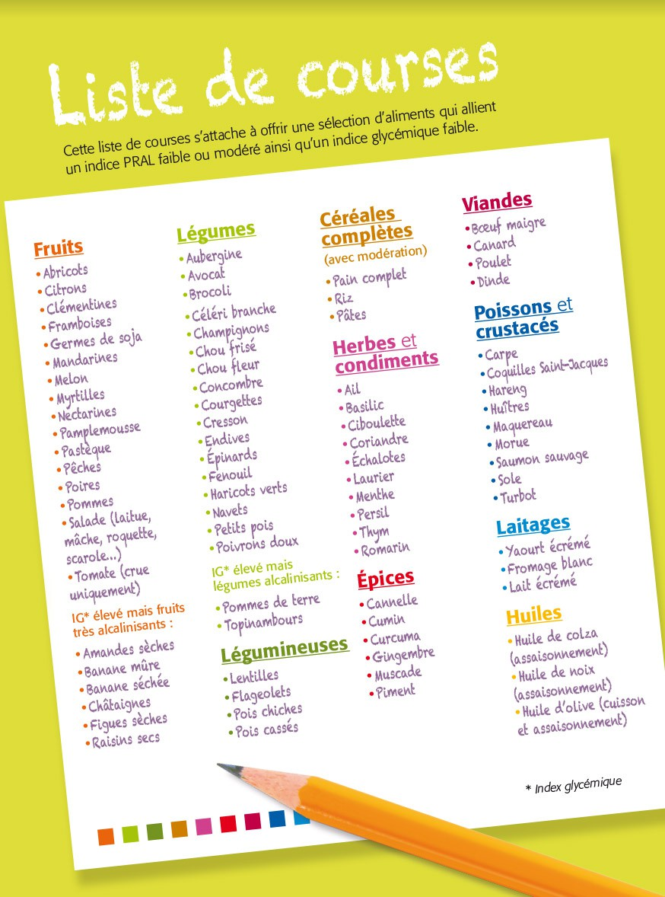

här är min inköpslista:
lök | des oignons |  | 2 kilos | de oignons
äpplen | des pommes |  | 3 kilos | de pommes
päron | des poires |  | 1 kilo | de poires
aprikoser | des abricots |  | 500 grammes | d’abricots
jordgubbar | des fraises |  | une barquette | de fraises
hallon | des framboises |  | une livre | de framboises
potatis | des pommes de terre |  | beaucoup | de pommes de terre
mjölk | du lait |  | 2 litres | de lait
salt | du sel |  | un peu | de sel
peppar | du poivre |  | un pot | de poivre
mjöl | de la farine |  | un paquet | de farine
socker | du sucre |  | 2 kilos | de sucre
bananer | des bananes |  | 5 kilos | de bananes
vitlök | de l’ail |  | 10 gousses | d’ail
persilja | du persil |  | 2 bottes | de persil
persikor | des pêches |  | une barquette | de pêches
purjolök | des poireaux/du poireau |  | un carton | de poireaux/de poireau
tomater | des tomates |  | 3 kilos | de tomates
gurkor | des concombres |  | 2 kilos | de concombres
grönsallad | de la salade verte |  | deux têtes | de salade verte
paprikor | des poivrons |  | une demi-livre | de poivrons
timjan | du thym |  | un pot | de thym
morötter | des carottes |  | un sachet | de carottes
bönor | des haricots |  | une boîte | de haricots
olja | de l’huile |  | une cuillérée | d’huile
senap | de la moutarde |  | un tube | de moutarde
vindruvor | des raisins |  | deux grappes | de raisins
apelsiner | des oranges |  | deux filets | d’oranges
vatten | de l’eau |  | une bouteille | d’eau
småkakor | des biscuits |  | un paquet | de biscuits
smör | du beurre |  | 100 grammes | de beurre
skinka | du jambon |  | une tranche | de jambon
saft | du sirop |  | un verre | de sirop

